2020年冬季毕业与学位申请操作指南
MBA各位同学：
为方便同学们完成学位申请及毕业申请等工作，请认真按下列步骤进行操作：
一、登录暨南大学首页信息门户
网址：http://www.jnu.edu.cn/
用户名：学生校园卡号；初始密码：学号后6位数字。
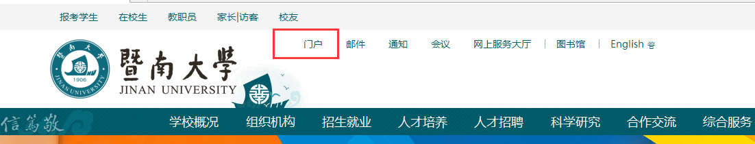

二、完成论文上传工作（预查重与正式查重操作步骤一样）
1、录入论文的中、英文题目。路径：信息门户-数字暨大-业务应用-研究生管理系统-学位系统-学位申请-学位论文题目录入及修改
2、上传预查重/查重论文。路径：信息门户-数字暨大-业务应用-研究生管理系统-学位系统-论文预查重管理-预查重论文上传/正式查重及评阅论文上传，上传论文后通知导师审核，没有通过审核不能参加查重。如果上传论文版本有误，导师驳回后可重新上传。已通过审核的论文不能驳回。论文查重结果“预查重-查重结果查询”/“正式查重结果查询”里查看。
注：9月的查重不是硬性规定，结果也不作最后申请学位的结果。10月10-15日全体同学要重新上传，导师重新审核，论文重新完成查重并给出最终的查重结果。
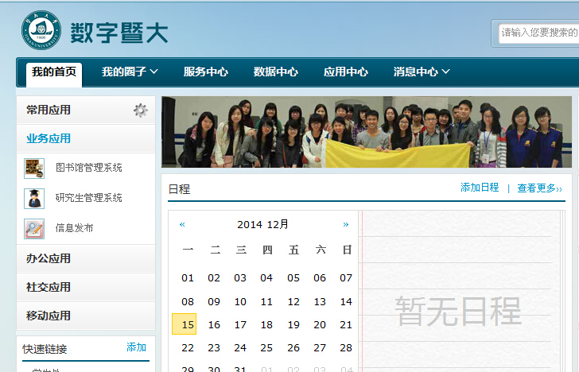

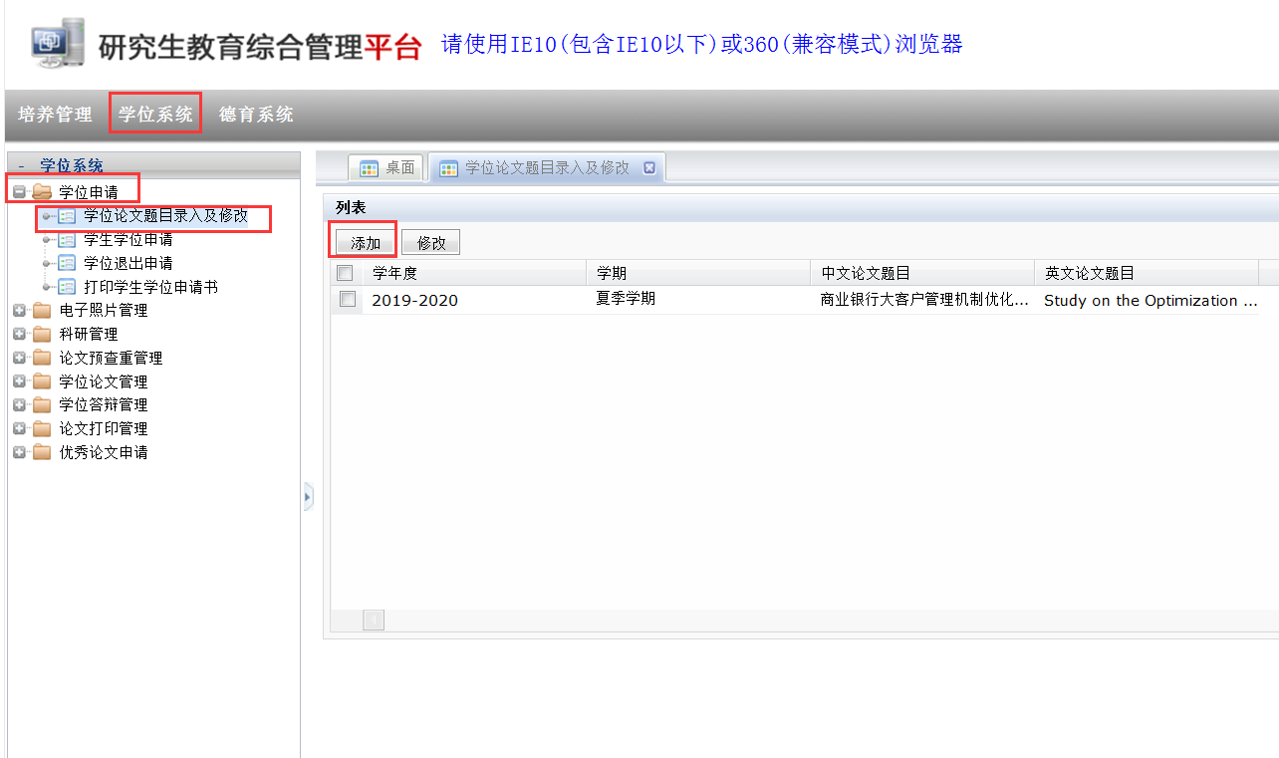

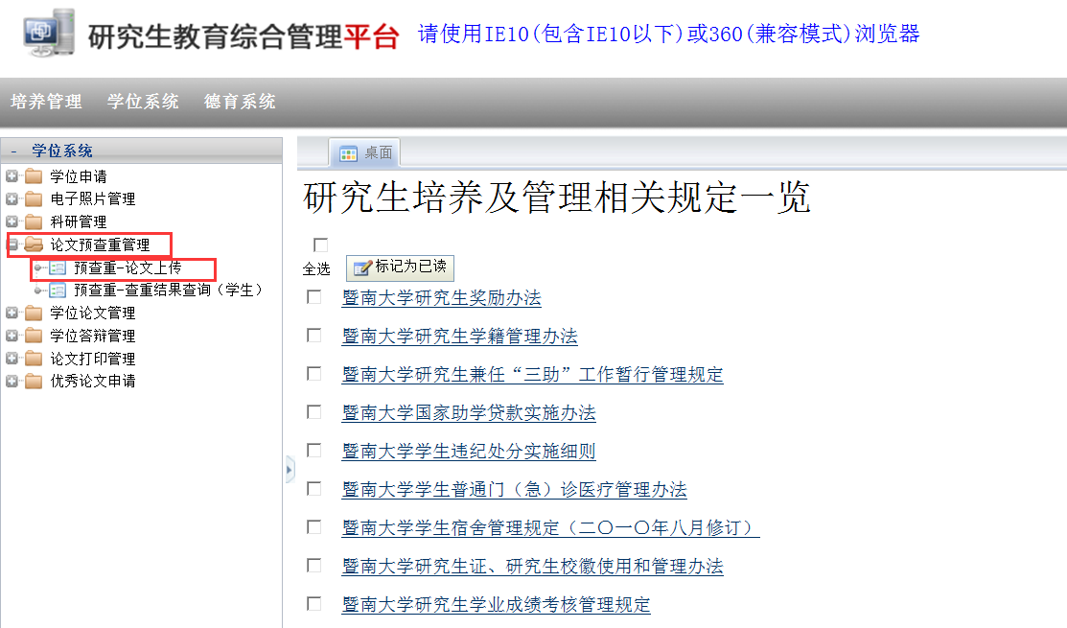

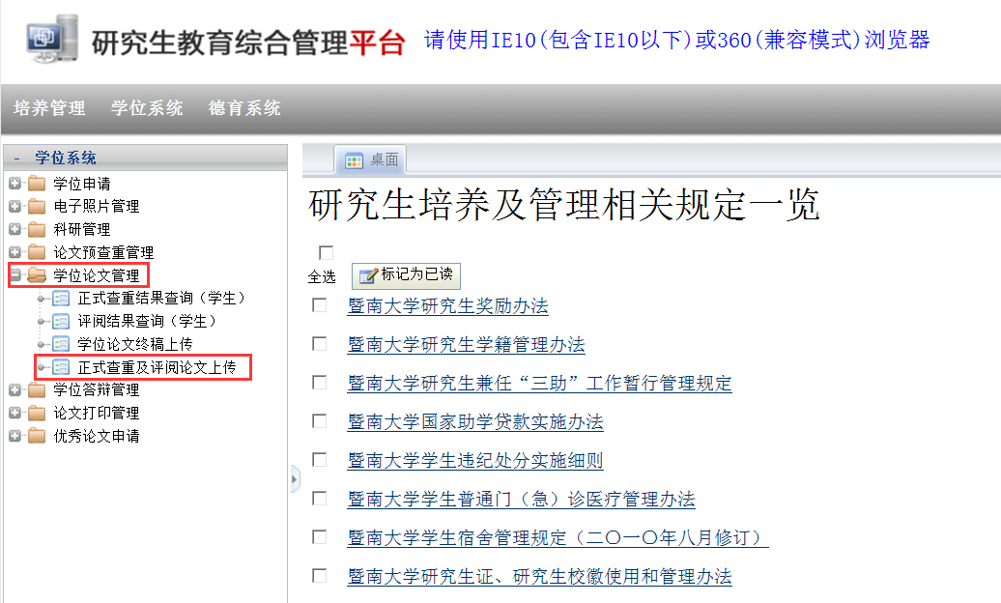

三、研究生管理系统-培养管理-学生信息-学生本人信息维护，完善学籍信息

注意事项：
1、核对“姓名拼音”。内招生按护照或港澳通行证上的姓名拼音填写，如无上述证件，请按姓在前名在后的格式填写（例如：李小明 Li Xiaoming）。外招生按身份证或护照上的姓名填写。
2、核对其他“学生基本信息”、“学生学籍信息”、“个人联系信息”、“扩展信息”。以红色标记标注的信息不需要审批，修改完即可生效
3、添加“学习工作经历”、“家庭主要成员”。修改后不需要提交，实时保存
4、填写完毕点击“提交”方可生效
5、最后点击“打印学籍卡”，导出Excel，本人签名并贴上照片（普通证件照即可）交至管院206
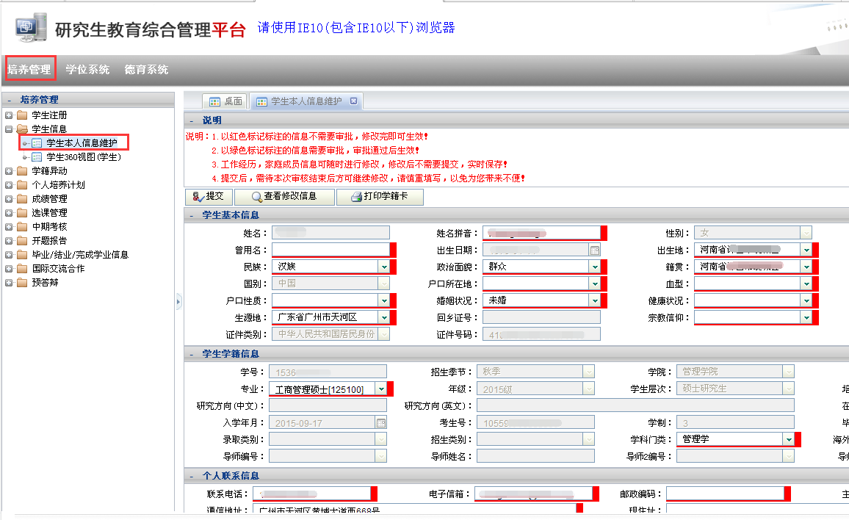
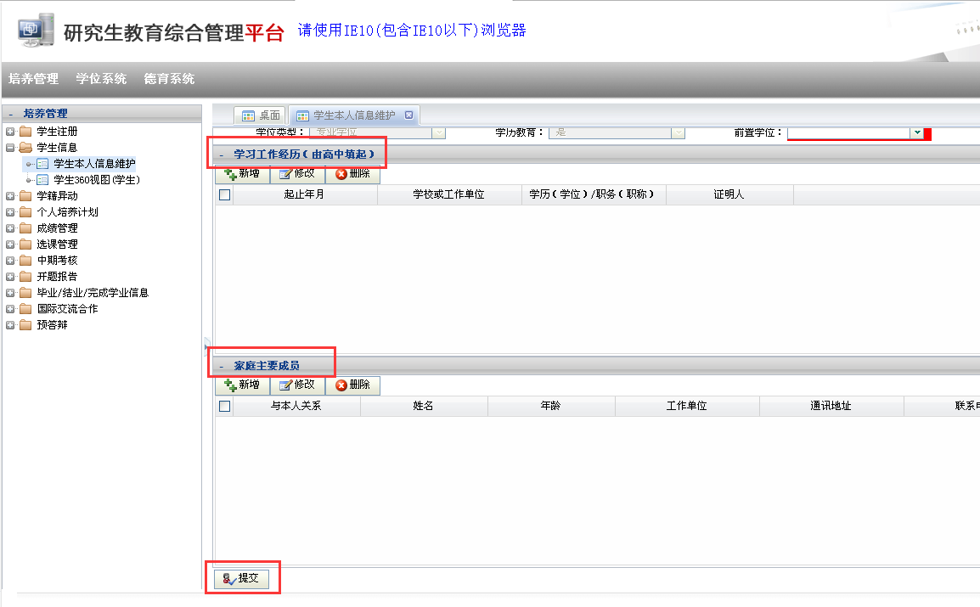
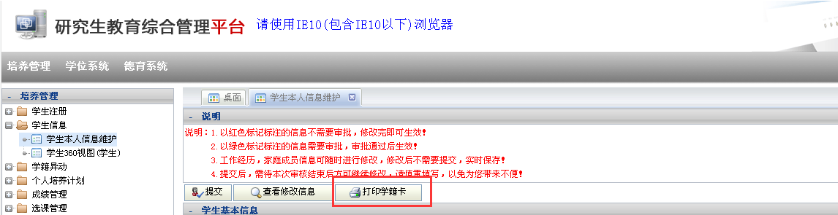

四、研究生管理系统—培养管理完成个人培养计划（未填写的同学需9月20日前完成）
按照页面的内容要求进行填写（指导小组成员建议写论文导师），然后点击“提交”。（MBA中心审核通过后方可操作下一步骤）
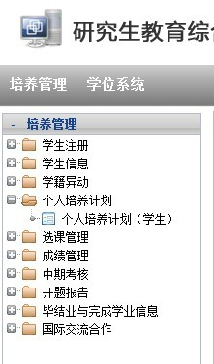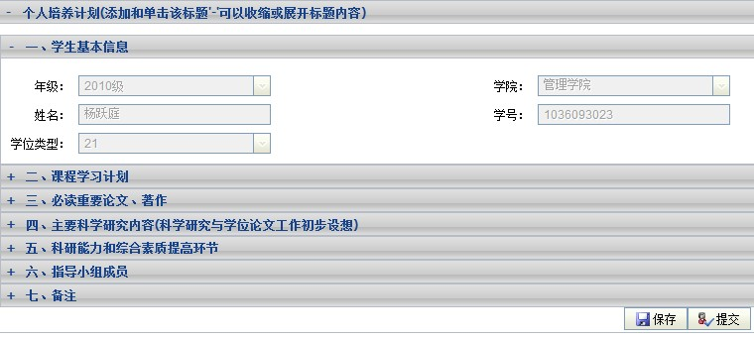

五、研究生学籍培养—培养系统完成中期考核（未填写的同学需9月20日前完成）
选择“中期考核”，再选择“新增”。 填写表格内“自我小结”中的第一栏“思想品德、行为表现、身体状况、综合素质等”，填写完毕再点击“提交”。（MBA中心审核通过后方可操作下一步骤）
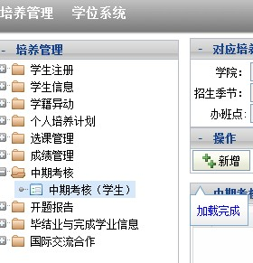

六、研究生学籍培养—培养系统完成开题报告（未填写的同学需9月20日前完成）
选择“开题报告”查看，已经填写并提交的，跳过此步骤。没有填写的，需填写“学位论文题目”等内容，按“保存”。然后，再点击“填报告书”，必须完整填写，内容可根据开题报告书电子版复制粘贴，填写完毕按“提交”。
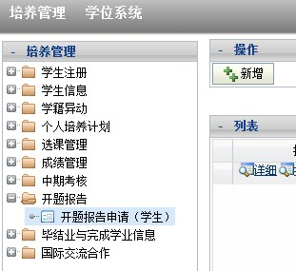

七、研究生学籍培养—培养系统进行毕业申请（10月15日前）
非学历教育人员（即07D、08D等班级）不用操作此步骤。
选择“毕结业与完成学业学生申请”进行信息核对并填写完整后提交。待学院及研究生部审核通过后方可申请学位。（MBA中心审核通过后方可操作下一步骤）
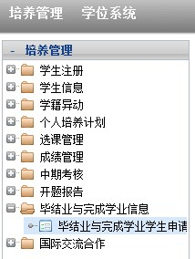

八、研究生学籍培养—学位系统进行学位申请（10月15日前）：
点击“学生学位申请”填写完毕后将表格打印一份，并找导师签字。同时下载“基础数据表”填写完整后一起交MBA中心。
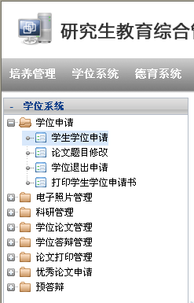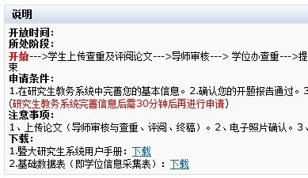
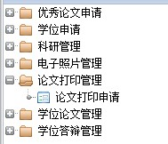

十、修改论文题目（论文题目修改功能将在答辩通过后开放，12月15-20日）
论文答辩通过后，根据评阅及答辩委员的意见，如需修改论文题目的，在“学生学位申请”里进论文题目修改。
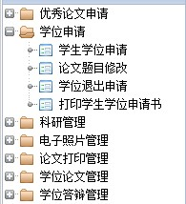

11、电子照片确认（12月15-20日前）
在电子照片管理栏查看电子照片是否本人，无误后点击“确认”。
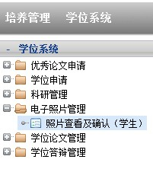

12、上传论文终稿（12月30日前）
论文答辩后，根据评阅及答辩专家意见，修改学位论文，在“学位论文管理”的“学位论文终稿电子版上传”里上传最后版本，完成后方可办理离校手续。（注意，完成学位电子照片确认后，才能进行学位论文终稿上传等学位申请环节。）
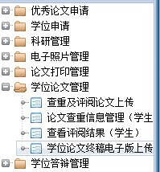

暨南大学MBA教育中心
2020年9月10日

